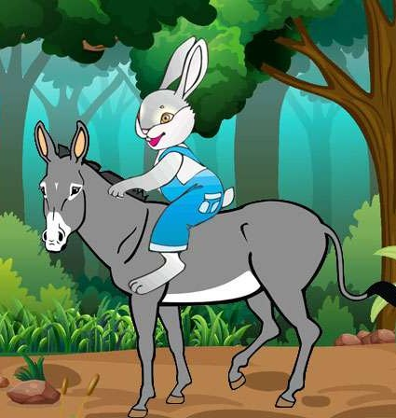
Жил один зайчонок, звали его Упрямец. Он никогда никого не слушался, все делал по-своему. И вот что из этого вышло.
Упрямец любил кататься верхом, и заяц-отец купил ему смирную ишачиху с маленьким ишачонком. Сел Упрямец на свою ишачиху и отправился в гости к тетке. А для того, чтобы попасть к ней, нужно было проезжать через Колючие Заросли.
По дороге встретил Упрямец братьев-зайчат. Они закричали:
— Вернись, Упрямец! Колючие Заросли — опасное место. Нельзя туда ездить одному.
А Упрямец в ответ только лапкой махнул и поехал дальше.
Разве такого переубедишь!
Едет он себе, знать ничего не хочет, ишачиху легонько палочкой погоняет. Маленький ишачонок сзади бежит, ножками выбрыкивает, колокольчиком позванивает.
А в Колючих Зарослях жили лис-отец, лиса-мать и маленький лисенок.
Услыхал лисенок — колокольчик где-то звенит. Наво-. стрил уши, послушал, послушал и говорит:
— Это Упрямец на своей ишачихе едет, а за ним маленький ишачонок бежит.
— Вот мы ему сейчас покажем, как ездить через наши Колючие Заросли. Я У него ишачиху уведу!- сказала лиса.
— А я — ишачонка! — сказал лис.
— А я его самого догола раздену!- сказал маленький лисенок.
А Упрямец едет себе, беды не чует. Вот доехал он до середины Колючих Зарослей.
Время подошло к полудню, жарко, душно, солнце печет. Ишачонок уморился, начал отставать. Чтобы он не потерялся, Упрямцу приходилось все время оглядываться и звать его: «Хут-хут-хут!»
Под конец у Упрямца даже шея заболела. Он и подумал: «Раз колокольчик звенит, значит ишачонок бежит следом. Зачем мне напрасно оглядываться, шею ломать?»
И больше не стал оглядываться.
А лису только этого и надо. Подкрался он тихонько сзади, снял с ишачонка колокольчик
А лису только этого и надо. Подкрался он тихонько сзади, снял с ишачонка колокольчик и привязал его на хвост ишачихе. А ишачонка увел.
Едет Упрямец дальше, колокольчик звенит, значит, думает, следом ишачонок бежит. Так доехал он до поворота дороги.
Вдруг из-за кустов выскочила лиса.
— Эй, зайчонок, куда это ты едешь один?
Упрямец только подумал: «Как бы хитрая лиса моего ишачонка не увела», оглянулся, а ишачонка-то и нет.
— Ой, ой, ишачонок мой!- заплакал Упрямец.- Где ты мой ишачонок?
Завиляла лиса хвостом и говорит так ласково:
— Не плачь, миленький. Ишачонок твой стоит вон за тем кустом — не знает, куда ему дальше идти. Беги, пригони его. А я пока ишачиху постерегу.
Обрадовался Упрямец, слез с ишачихи и побежал назад к повороту дороги. А лиса вскочила на ишачиху и скрылась в зарослях.
Добежал Упрямец до куста, смотрит,- никакого ишачонка там нет. Вернулся обратно,- а лисы с ишачихой и след простыл.
Испугался Упрямец: «Тут, пожалуй, и меня самого украдут». И припустился бежать.
Добежал Упрямец до пруда, остановился воды попить. Видит: сидит на берегу маленький лисенок и горько плачет:
— Ты чего плачешь?- спросил Упрямец.
— Братец,- отвечает лисенок,- я попал в беду. Мать дала мне золотой и послала на базар. А я тот золотой уронил в воду. Теперь прибьет меня мать.
И лисенок заплакал еще горше.
Пожалел Упрямец лисенка, стал его утешать:
— Не плачь. Слезами горю не поможешь. Лисенок вытер слезы и спрашивает:
— Ты плавать умеешь?
— Умею,- отвечает Упрямец.
— Если умеешь, тогда достань мне золотой. Я тебе за это десять серебряных монет дам.
«Десять серебряных монет! — подумал Упрямец.- Да за это можно другую ишачиху с ишачонком купить!» И согласился.
Проворно скинул он с себя одежду и нырнул в пруд. Лисенок рассмеялся:
— Вот я и раздел Упрямца догола.- Схватил одежду зайчонка и убежал.
А Упрямец долго искал на дне пруда золотой. Ничего не нашел, вылез из воды. Смотрит, а на берегу — ни лисенка, ни одежды. Так и прибежал домой голый.
С тех пор Упрямец слушался добрых советов. И в Колючие Заросли уже не ходил.

